|  |  |
| --- | --- |
| **Soạn thảo/ Editor**  ĐÀO VĂN TÂM | **CÔNG TY CỔ PHẦN CÔNG NGHỆ CÔNG NGHIỆP BƯU CHÍNH VIỄN THÔNG**  **VNPT Technology** |
|  | **THIẾT KẾ TỔNG QUAN PHẦN MỀM**  **SOFTWARE HIGH LEVEL DESIGN** |

|  |  |  |
| --- | --- | --- |
| Lĩnh vực  Domain  Phòng, Ban, Bộ phận  Department, Service  Loại tài liệu  Document type | :  :  : | Viễn thông  Telecom  Trung tâm công nghệ phần mềm  STC  Thiết kế  Design |

|  |
| --- |
| **PHÊ CHUẨN/ APPROVAL** |
| **Giám đốc Công nghệ / CTO**  **Lý Quốc Chính** |

**SOÁT XÉT/ REVIEW**: Ngày/ Date 28/07/2022

PD: ______________Bùi Thị Minh Yến

STC: ____________ Nguyễn Văn Trung

SPC: ____________ Nguyễn Thanh Hải

HEC: ____________ Hoàng Quốc Huy

HEC:_____________Nguyễn Công Anh

**LỊCH SỬ TÀI LIỆU:**

|  |  |  |  |
| --- | --- | --- | --- |
| **Phiên bản** | **Ngày sửa đổi** | **Người thực hiện** | **Nội dung sửa đổi** |
| 0.1 | 11/07/2022 | Đào Văn Tâm | Khởi tạo tài liệu |
| 0.2 | 28/07/2022 | Đào Văn Tâm | Update sau khi review nội bộ STC |
| 1.0 | 02/08/2022 | Đào Văn Tâm | Update sau khi review SPC/HEC/STC   * Sơ đồ ngữ cảnh * Flow mở phiên kết nối đến agent * Cơ chế xác định kết nối local/remote * Flow update database tập lệnh và update firmware local |

**MỤC LỤC**

DANH MỤC HÌNH VẼ 5

DANH MỤC BẢNG BIỂU 5

1. Giới thiệu chung 6

1.1 Mục đích 6

1.2 Định nghĩa và viết tắt 7

2. Các quyết định về công nghệ và kiến trúc sản phẩm 8

2.1 Nguyên tắc thiết kế 8

2.2 Lựa chọn công nghệ 8

2.3 Môi trường Run-time 9

3. Mô hình kiến trúc hệ thống 9

3.1 Sơ đồ ngữ cảnh chung 9

3.2 Kiến trúc tổng thể 10

3.3 Các giao tiếp sử dụng 11

4. Thiết kế các thành phần 12

4.1 API Endpoint 12

4.1.1 Mô tả 12

4.1.2 Chức năng 12

4.1.3 Interface 12

4.2 Core 12

4.2.1 Mô tả 12

4.2.2 Chức năng 13

4.2.3 Interface 13

4.3 Data management 13

4.3.1 Mô tả 13

4.3.2 Chức năng 13

4.3.3 Interface 14

4.4 Adapter 14

4.4.1 Mô tả 14

4.4.2 Chức năng 14

4.4.3 Interface 14

5. Thiết kế dữ liệu 14

6. Thiết kế luồng nghiệp vụ 15

6.1 Xác thực với ONE Link Platform 15

6.1.1 SDK đăng ký vào ONE Link 15

6.1.2 SDK đăng ký lại vào ONE Link 16

6.2 Quét thiết bị 18

6.2.1 Mục đích 18

6.2.2 Call flow 18

6.3 Mở phiên kết nối đến Agent 18

6.3.1 Mục đích 18

6.3.2 Call flow 19

6.4 Đổi mật khẩu WebGUI 20

6.4.1 Mục đích 20

6.4.2 Call flow 21

6.5 Cập nhật database tập lệnh 22

6.5.1 Mục đích 22

6.5.2 Call flow 22

6.6 Đăng xuất thiết bị 23

6.6.1 Mục đích 23

6.6.2 Call flow 23

6.7 Get cấu hình trong mạng local 24

6.7.1 Mục đích 24

6.7.2 Call flow 25

6.8 Get cấu hình thông qua ONE Link platform 26

6.8.1 Mục đích 26

6.8.2 Call flow 27

6.9 Cấu hình thiết bị trong mạng local 28

6.9.1 Mục đích 28

6.9.2 Call flow 28

6.10 Cấu hình thiết bị thông qua ONE Link platform 30

6.10.1 Mục đích 30

6.10.2 Call flow 31

6.11 Điều khiển thiết bị trong mạng local 32

6.11.1 Mục đích 32

6.11.2 Call flow 32

6.12 Điều khiển thiết bị thông qua ONE Link platform 35

6.12.1 Mục đích 35

6.12.2 Call flow 35

7. Thiết kế bảo mật 37

PHỤ LỤC 37

**DANH MỤC HÌNH VẼ**

Hình 1 Sơ đồ ngữ cảnh chung 9

Hình 2 Kiến trúc tổng thể ONE Link SDK 10

Hình 3 Sơ đồ phân rã chức năng module Core 13

Hình 4 Luồng SDK đăng ký ONE Link platform 16

Hình 5 Luồng SDK đăng ký lại phiên truy nhập 17

Hình 6 Luồng quét thiết bị trong mạng 18

Hình 7 Luồng mở phiên kết nối đến thiết bị 19

Hình 8 Luồng đổi mật khẩu WebGUI 21

Hình 9 Luồng cập nhật database tập lệnh 22

Hình 10 Luồng đăng xuất thiết bị 23

Hình 11 Luồng get thông tin cấu hình local 25

Hình 12 Luồng get thông tin cấu hình thiết bị thông qua ONE Link platform 27

Hình 13 Luồng cấu hình thiết bị local 29

Hình 14 Luồng cấu hình thiết bị thông qua ONE Link platform 31

Hình 15 Luồng điều khiển thiết bị không gửi kèm body 33

Hình 16 Luồng điều khiển thiết bị có gửi kèm body 34

Hình 17 Luồng điều khiển thiết bị không gửi kèm body 36

Hình 18 Luồng điều khiển thiết bị có gửi kèm body 36

**DANH MỤC BẢNG BIỂU**

Bảng 1: Danh mục các từ viết tắt 7

Bảng 2: Công nghệ và công cụ phát triển 8

Bảng 3: Các giao tiếp sử dụng 12

Bảng 4: Interface module API Endpoint 12

Bảng 5: Interface module Adapter 14

# Giới thiệu chung

* 1. Mục đích

Tài liệu thiết kế tổng quan ONE Link Software development kit (ONE Link SDK) cung cấp:

* Các quyết định quan trọng về thiết kế hệ thống:
  + Các thành phần chính: Chức năng, input, output
  + Cách thức tương tác giữa các thành phần
  + Framework
  + Các giải pháp cho các yêu cầu phi chức năng chính
* Mô tả thiết kế hệ thống ở mức tổng quan, theo các khía cạnh phân chia chức năng.
* Đầu vào cho các nhiệm vụ khác:
  + Viết LLD
  + Viết Module Integration Test
* Lưu giữ tri thức, phục vụ đào tạo, chuyển giao, phát triển sản phẩm/phiên bản tiếp theo
* Bản thiết kế này sử dụng kiến trúc kiểu component-based

* 1. Định nghĩa và viết tắt

Đưa ra định nghĩa cho các thuật ngữ không phổ biến hoặc được hiểu khác so với bình thường.

Đưa ra diễn giải cho các từ viết tắt.

|  |  |  |
| --- | --- | --- |
| **Từ viết tắt** | **Mô tả** | **Ghi chú** |
| CSDL | Cơ sở dữ liệu |  |
| HLD | High Level Design |  |
| LLD | Low Level Design |  |
| HTTP | Hypertext Transfer Protocol |  |
| HTTPS | Hypertext Transfer Protocol Secure |  |
| REST | Representational State Transfer |  |
| SQL | Structured Query Language |  |
| Mgt | Management |  |
| SDK | Software development kit |  |
| API | Application interface |  |
| MA | Mobile Agent |  |
| OL | ONE Link |  |
| OLP | ONE Link platform |  |
| API | Application programing interface |  |
| GW | Gateway |  |
| UDP | User datagram protocol |  |

Bảng 1: Danh mục các từ viết tắt

# Các quyết định về công nghệ và kiến trúc sản phẩm

## Nguyên tắc thiết kế

* Thiết kế theo module

## Lựa chọn công nghệ

* Mục này mô tả các công cụ, quy ước được áp dụng chung cho môi trường phát triển sản phẩm

|  |  |
| --- | --- |
| Module | Môi trường và công cụ phát triển |
| ONE Link SDK | Flutter stable 3.0.4, Dart SDK stable 2.17.5  Android Studio 2021.1, Android SDK 31.0.0  Xcode 13.3  VS Code 1.69.1 |
| Database | Shared preferences |
| Coding convention | Dart |
| Framework/3rd party libraries | http, json_annotation, path, shared_preferences |

Bảng 2: Công nghệ và công cụ phát triển

* ONE Link SDK cung cấp SDK linh hoạt đáp ứng nhu cầu tích hợp đa nền tảng (Android, iOS, Web). Do đó:
* ONE Link SDK sử dụng **Flutter platform** để xây dựng và đóng gói thành một package để sử dụng trong các dự án, ứng dụng được viết bằng Flutter platform.
* Ngôn ngữ sử dụng: **Dart**
* **Các thư viện sử dụng (packages):** 
  + **http**: ^0.13.4 (dart.dev): Gói này chứa một tập hợp các hàm và lớp cấp cao giúp dễ dàng sử dụng tài nguyên HTTP. Đa nền tảng và hỗ trợ thiết bị di động, máy tính để bàn và trình duyệt.
  + **shared_preferences**: ^2.0.15 (flutter.dev): Plugin Flutter để đọc và ghi các cặp khóa - giá trị đơn giản.
  + **json_annotation**: ^4.6.0 (google.dev): Xác định các chú thích được json_serializable sử dụng để tạo mã cho tuần tự hóa JSON và giải mã hóa.
  + **path**: ^1.8.2 (dart.dev): Thư viện thao tác đường dẫn đa nền tảng, toàn diện cho Dart.

## Môi trường Run-time

Android, iOS, Web

# Mô hình kiến trúc hệ thống

## Sơ đồ ngữ cảnh chung

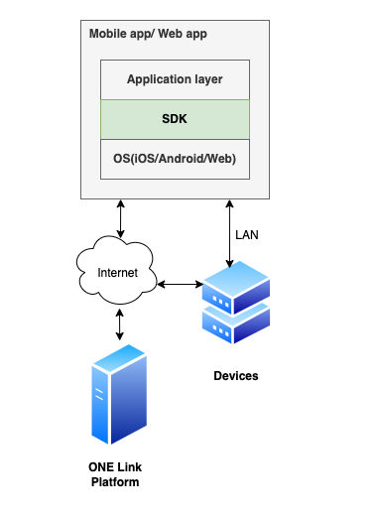

Hình 1 Sơ đồ ngữ cảnh chung

* SDK được sử dụng trong các ngữ cảnh sau:
  + Kết nối và điều khiển thiết bị ở Local
  + Kết nối và điều khiển thiết bị qua Cloud

## Kiến trúc tổng thể

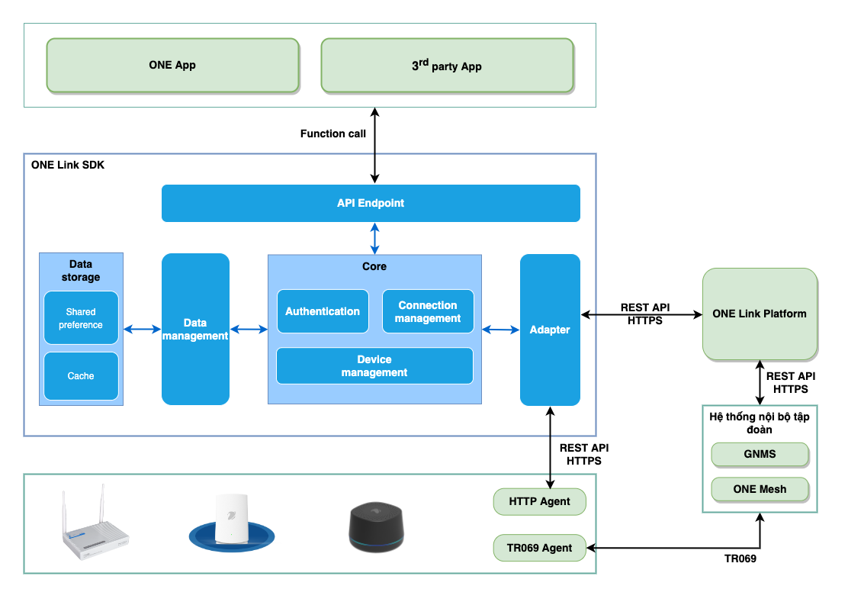

Hình 2 Kiến trúc tổng thể ONE Link SDK

* ONE Link SDK cung cấp phương thức kết nối giữa ONE app, app bên thứ 3 đến thiết bị để điều khiển, thiết lập cấu hình trong mạng local thông qua HTTP Agent hoặc remote thông qua ONE Link Platform, SDK bao gồm:
  + API Endpoint: Là cổng cung cấp các hàm (functions) đáp ứng ONE App, app bên thứ 3 có thể đăng nhập, gọi vào API Endpoint của ONE Link platform và HTTP Agent của thiết bị.
  + Core: Khối đảm nhận nghiệp vụ chính của SDK với vai trò quản lý thiết bị, điều hướng luồng dữ liệu, quản lý xác thực định danh, khối gồm các thành phần:
    - Authentication: Module đóng vai trò xác thực đến ONE Link platform, xác thực đến HTTP Agent của thiết bị.
    - Connection management: Module chức năng đảm nhiệm vai trò xác định luồng dữ liệu local hay remote, điều hướng việc gửi nhận dữ liệu local, remote. Với luồng dữ liệu local được xác định thông qua việc quét được thiết bị trong mạng bằng API quét thiết bị cung cấp bởi HTTP Agent, luồng remote được xác định thông qua việc đăng nhập đến ONE Link platform thành công qua phản hồi xác thực của Authenticaion module.
    - Device management: Module chức năng đảm nhận nghiệp vụ cấu hình và điều khiển thiết bị trong mạng local và remote.
  + Shared preference: Cơ sở dữ liệu, caches theo dạng key – value với giá trị dữ liệu đơn giản.
  + Data management: Module chức năng thực hiện lưu trữ dữ liệu vào Shared preference, cung cấp các phương thức để các thành phần khác có thể truy vấn dữ liệu.

## Các giao tiếp sử dụng

|  |  |  |  |
| --- | --- | --- | --- |
| **STT** | **Tên** | **Mục đích** | **Param** |
|  | HTTPS/REST API | Giao tiếp giữa SDK với ONE Link platform | HTTP (POST, GET, PUT, DELETE)  Content-Type: Appilcation  API của ONE Link platform đã cung cấp  Các API xác thực bằng token  Nội dung bản tin được đóng gói dữ liệu dạng JSON  Các param chính: AppId, deviceId, Authorization |
|  | HTTPS/REST API | Giao tiếp giữa SDK với thiết bị thông qua HTTP Agent | HTTP (POST)  Content-Type: Appilcation/Json  cookies  API của HTTP Agent đã cung cấp  Nội dung bản tin được đóng gói dữ liệu dạng JSON  Các param chính: action, clientMac, authenString, requestId |
|  | Function call | Giao tiếp giữa ONE App, 3rd party App tới API Endpoint | Các hàm gọi các chức năng kết nối, cấu hình, điều khiển  Các param chính: serial, model, command |

Bảng 3: Các giao tiếp sử dụng

# Thiết kế các thành phần

## API Endpoint

### Mô tả

Là cổng cung cấp các hàm (functions) đáp ứng ONE App, app bên thứ 3 có thể đăng nhập, gọi vào API gateway của ONE Link platform và HTTP Agent của thiết bị.

### Chức năng

Cung cấp các hàm cho phép ứng dụng thực hiện các nghiệp vụ chính đối với thiết bị.

### Interface

|  |  |  |  |
| --- | --- | --- | --- |
| **Loại (Internal**  **/External)** | **Tên** | **Kết nối với** | **Mục đích** |
| External | Function | ONE App, 3rd App | Giao tiếp API giữa ứng dụng đến cổng API của SDK |

Bảng 4: Interface module API Endpoint

## Core

### Mô tả

Khối chịu tránh nhiệm chính trong trong các nghiệp vụ cấu hình, điều khiển thiết bị, đảm nhiệm vai trò xác thực ONE Link platform, xác thực HTTP Agent, xác định luồng kết nối local và remote cho mỗi yêu cầu gửi đến.

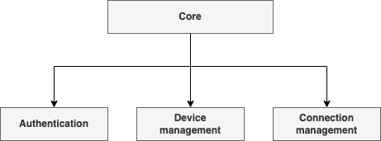

Hình 3 Sơ đồ phân rã chức năng module Core

* Khối **Core** được chia làm các khối như sau:
  + Authentication: Đóng vai trò trong việc xác thực định danh đến ONE Link platform và thiết bị
  + Connection management: Quản lý luồng kết nối trong ứng dụng. Xác định luồng dữ liệu local hay remote, điều hướng việc gửi nhận dữ liệu local, remote .
  + Device management: Quản lý thiết bị, điều khiển giao tiếp giữa với thiết bị.

### Chức năng

Khối Core cung cấp các chức năng sau:

* Cung cấp các hàm gọi giao tiếp nghiệp vụ chính.
* Cung cấp các hàm đăng nhập ONE Link platform lấy Access Token, đăng nhập HTTP Agent
* Cung cấp biến đánh dấu luồng local hay remote.

### Interface

## Data management

### Mô tả

Khối chức năng thực hiện quản lý, cung cấp các phương thức để các thành phần khác có thể truy vấn dữ liệu.

### Chức năng

Khối Data management cung cấp các chức năng sau:

* Cung cấp các hàm cho phép thêm, sửa, xóa dữ liệu.

### Interface

## Adapter

### Mô tả

Module chức năng đảm nhiệm vai trò giao tiếp gửi request REST API đến ONE Link platform và HTTP Agent.

Với luồng dữ liệu local được xác định thông qua việc quét được thiết bị trong mạng bằng API quét thiết bị cung cấp bởi HTTP Agent. Luồng remote được xác định thông qua việc đăng nhập đến ONE Link platform thành công qua phản hồi xác thực của khối Authenticaion.

### Chức năng

Khối Adapter cung cấp các chức năng sau:

* Cung cấp hàm gửi request REST API

### Interface

|  |  |  |  |
| --- | --- | --- | --- |
| **Loại (Internal**  **/External)** | **Tên** | **Kết nối với** | **Mục đích** |
| External | REST API/ HTTPS | ONE Link platform | Gọi REST API và nhận response |
| External | REST API/ HTTPS | HTTP Agent | Gọi REST API và nhận response |

Bảng 5: Interface module Adapter

# Thiết kế dữ liệu

* **ONE Link SDK** sử dụng **Shared preference** để lưu trữ các dữ liệu theo dạng key – value với giá trị dữ liệu đơn giản.
* Quản lý cơ sở dữ liệu trong SDK bao gồm:
  + Lưu trữ thông tin thiết bị:
    - Model Name
    - Device MAC (MAC của interface eth0)
    - GPON Serial Number
    - IP Gateway
    - Database version
  + Lưu trữ thông tin tài khoản: accessToken, expiredTime, refreshToken, username, password(Agent)
  + Lưu trữ dữ liệu cache: Thông tin cấu hình WAN:
    - WAN index
    - WAN type
    - vLAN ID
    - 802.1p
    - IP version
    - Username
    - Password
    - Default route

# Thiết kế luồng nghiệp vụ

Trong phần này sẽ mô tả đặc tả các flow hoạt động giữa thiết bị thông qua SDK tới Mobile Agent và ONE Link Platform.

## Xác thực với ONE Link Platform

### SDK đăng ký vào ONE Link

#### Mục đích

Ứng dụng (SDK) đăng ký phiên truy nhập khi lần đầu sử dụng đến hệ thống ONE Link

#### Call flow

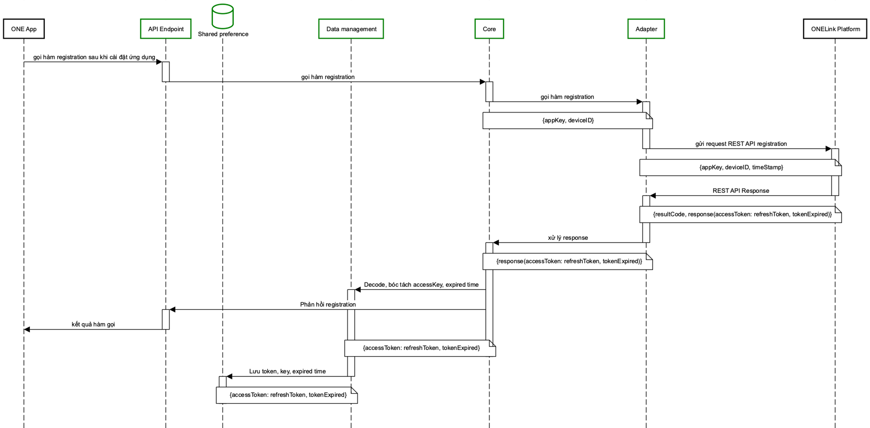

Hình 4 Luồng SDK đăng ký ONE Link platform

**Note:**

* Ứng dụng cài đặt lần đầu sẽ gọi hàm đăng ký thiết bị mới vào ONE Link thông qua API Endpoint.
* API Endpoint nhận thông tin gọi đến Core (Authentication) yêu cầu gọi hàm đăng ký
* Authentication thực hiện gọi hàm đăng ký đến ONE Link với thông tin gồm: tên ứng dụng, SDK version, ID thiết bị.
* Adapter chuyển tiếp response cho Core (Authentication)xử lý decode tách lấy accessToken, refreshToken và tokenExpired.
* Authenticaion sau khi nhận được bản tin response sẽ phản hồi lại ứng dụng việc đăng ký tới ONE Link, đồng thời Core (Authentication)gọi đến Data management yêu cầu thực hiện việc lưu các thông tin token xuống Shared preference .

### SDK đăng ký lại vào ONE Link

#### Mục đích

SDK gửi yêu cầu đăng ký lại khi hết phiên truy nhập hệ thống ONE Link.

#### Call flow

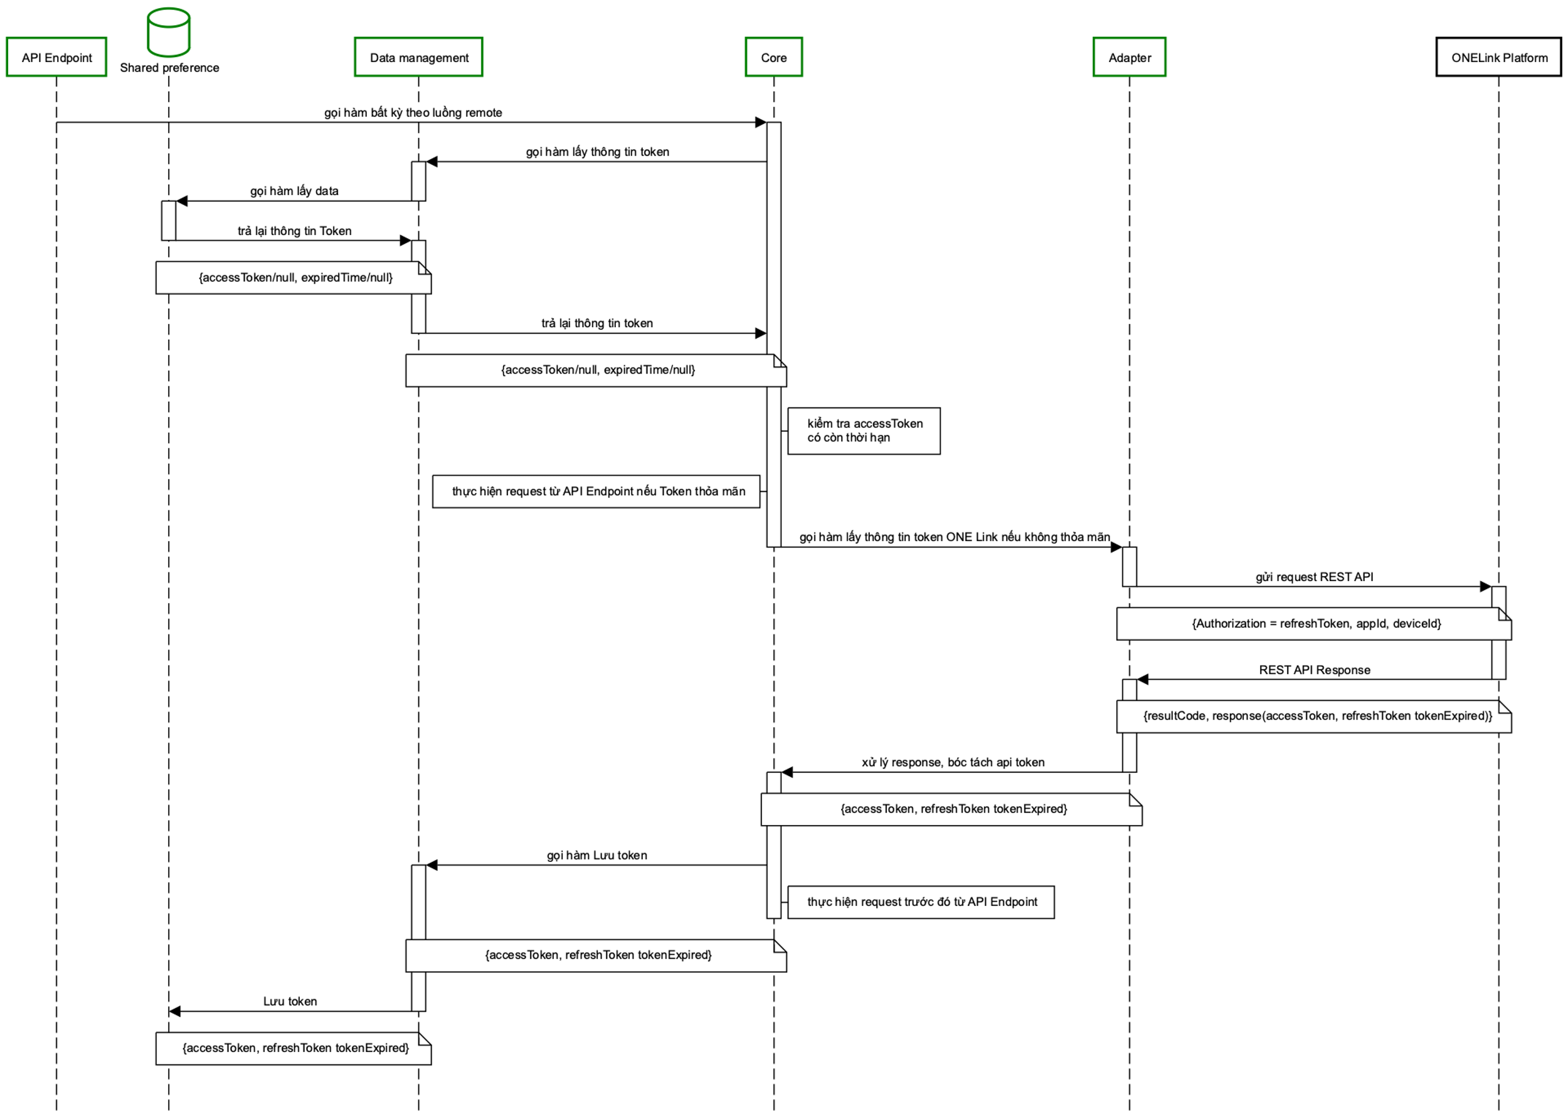

Hình 5 Luồng SDK đăng ký lại phiên truy nhập

**Note:**

* Ứng dụng sau khi lấy accessToken khi lần đầu cài đặt, khi các hàm gọi API đến ONE Link platform được gọi API Endpoint thực hiện gọi hàm kiểm tra token còn thời hạn không. Nếu thỏa mãn thực hiện lại hành động trước đó và tiếp tục thực hiện hàm gọi đến API trước. Nếu không thỏa mãn Core (Authentication) thực hiện thao tác cấp lại token với refeshToken đã được cấp trong lần đăng nhập trước đó.
* Adapter gửi request API tới ONE Link và chuyển tiếp response trở lại Core (Authentication)xử lý tách lấy accessToken, refreshToken, tokenExpired.
* Đồng thời Core (Authentication)yêu cầu Data mangement lưu thông tin token xuống Shared preference và phản hồi lại ứng dụng việc đăng ký lại phiên truy nhập vào ONE Link.

## Quét thiết bị

### Mục đích

Ứng dụng gửi yêu cầu quét thiết bị trong mạng đã kết nối.

### Call flow

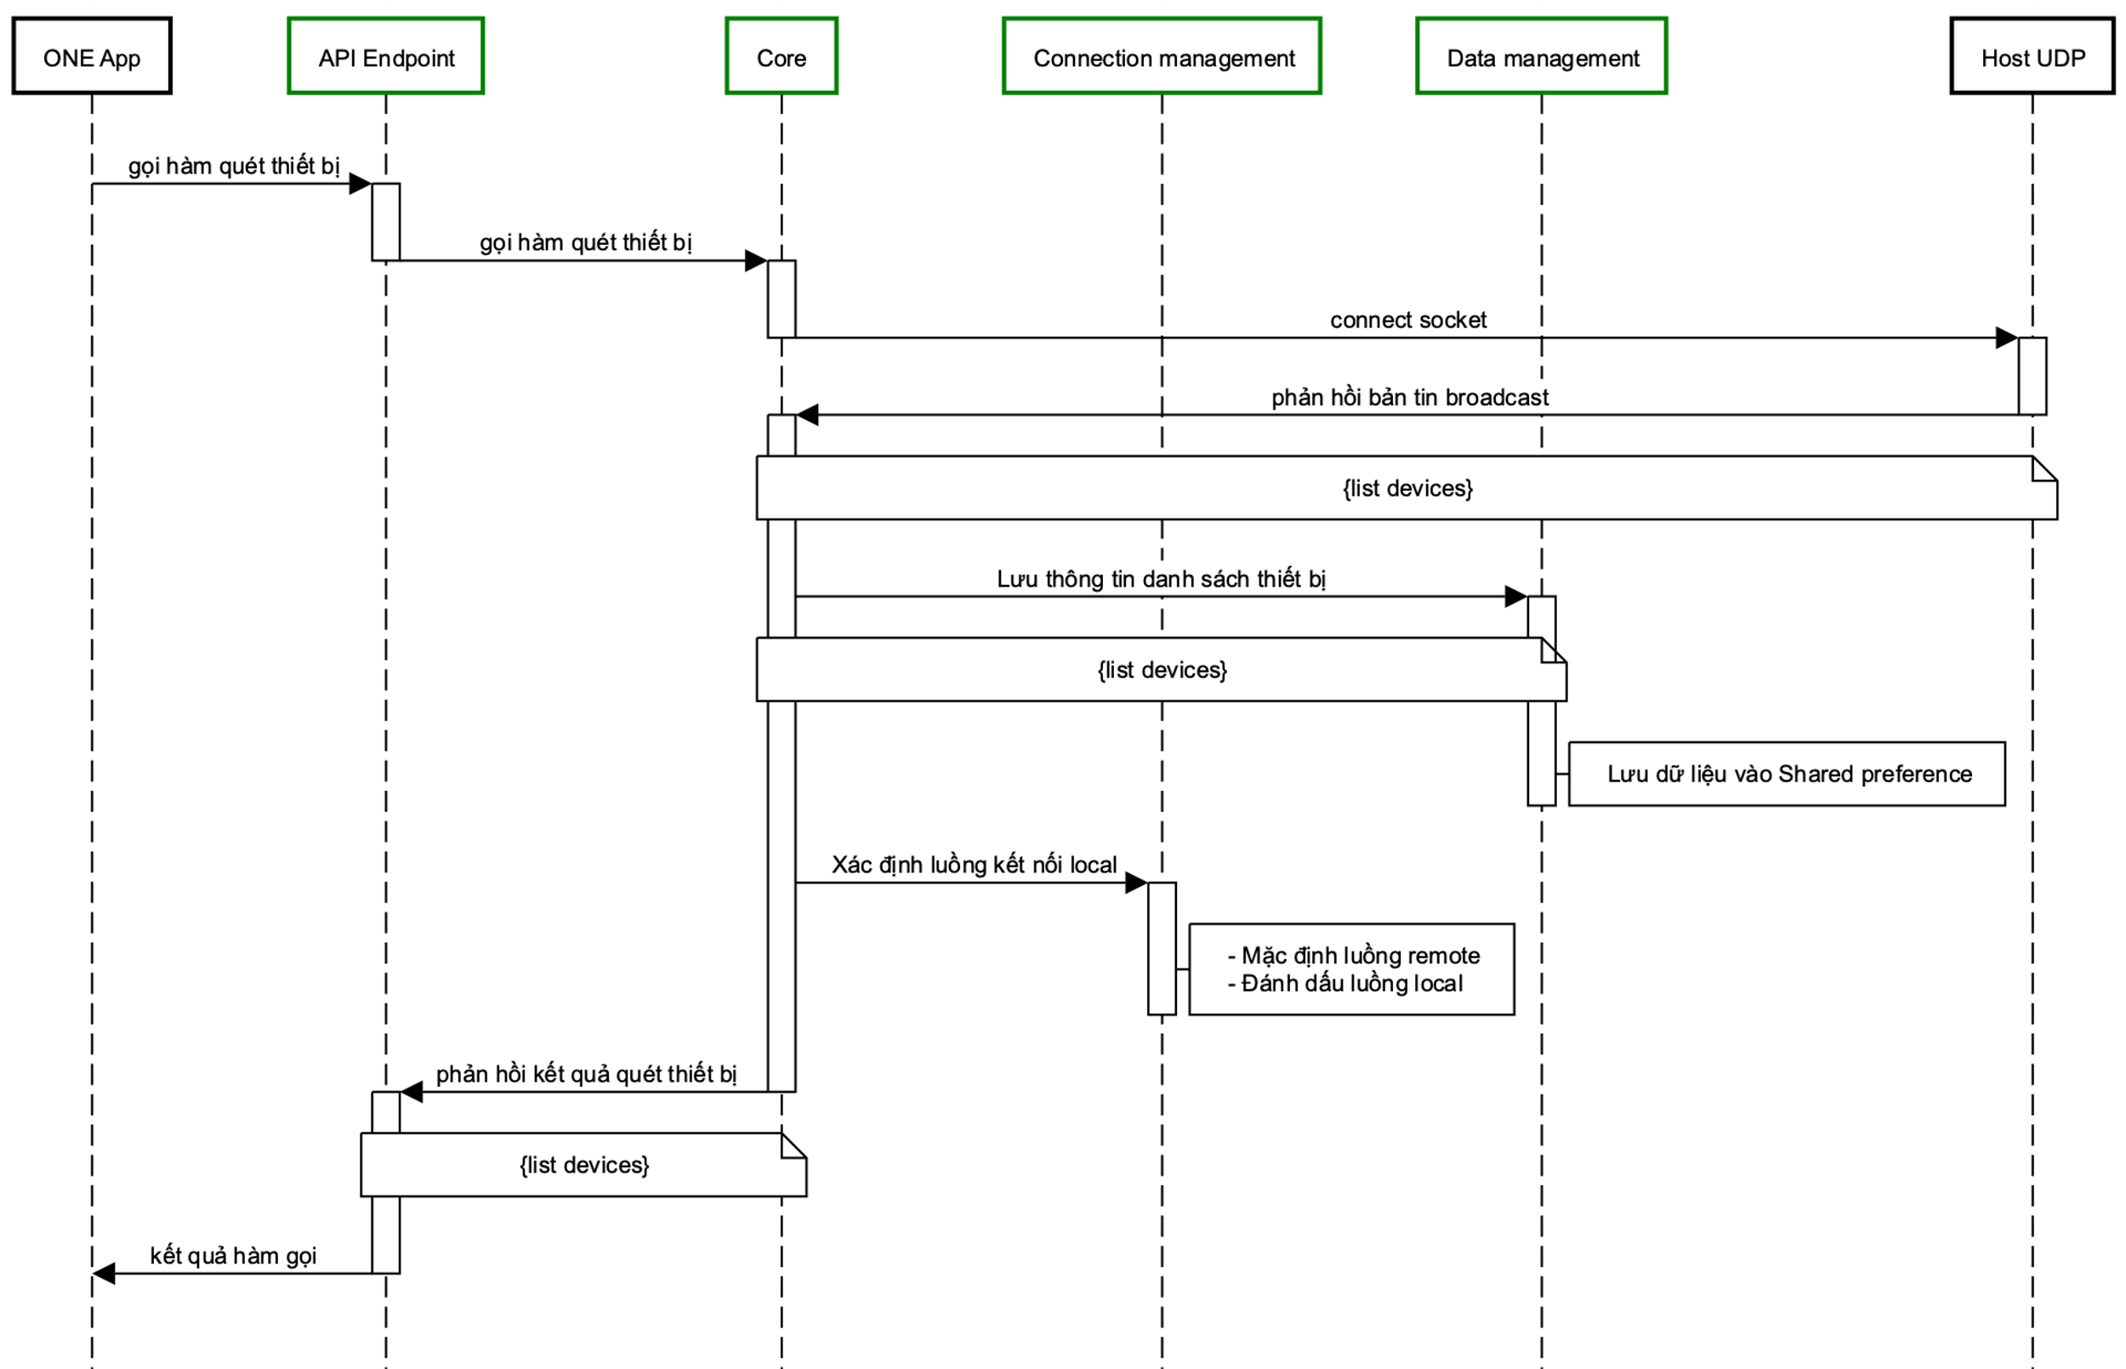

Hình 6 Luồng quét thiết bị trong mạng

**Note:**

* Ứng dụng gọi hàm quét thiết bị đến API Endpoint.
* Khi nhận được yêu cầu quét thiết bị, khối Core (Device management) thực hiện tạo kết nối socket đến host UDP để hứng nhận bản tin broadcast UDP trả về thông tin danh sách thiết bị quét được.
* Khi nhận được thông tin sẽ chuyển lại danh sách về cho ứng dụng hiển thị, đồng thời lưu các thông tin danh sách thiết bị đó lại cho các request sau sử dụng, đánh dấu xác định luồng kết nối có hỗ trợ local.

## Mở phiên kết nối đến Agent

### Mục đích

Tạo phiên kết nối đến HTTP Agent của thiết bị để thực hiện các luồng nghiệm vụ tiếp sau.

### Call flow

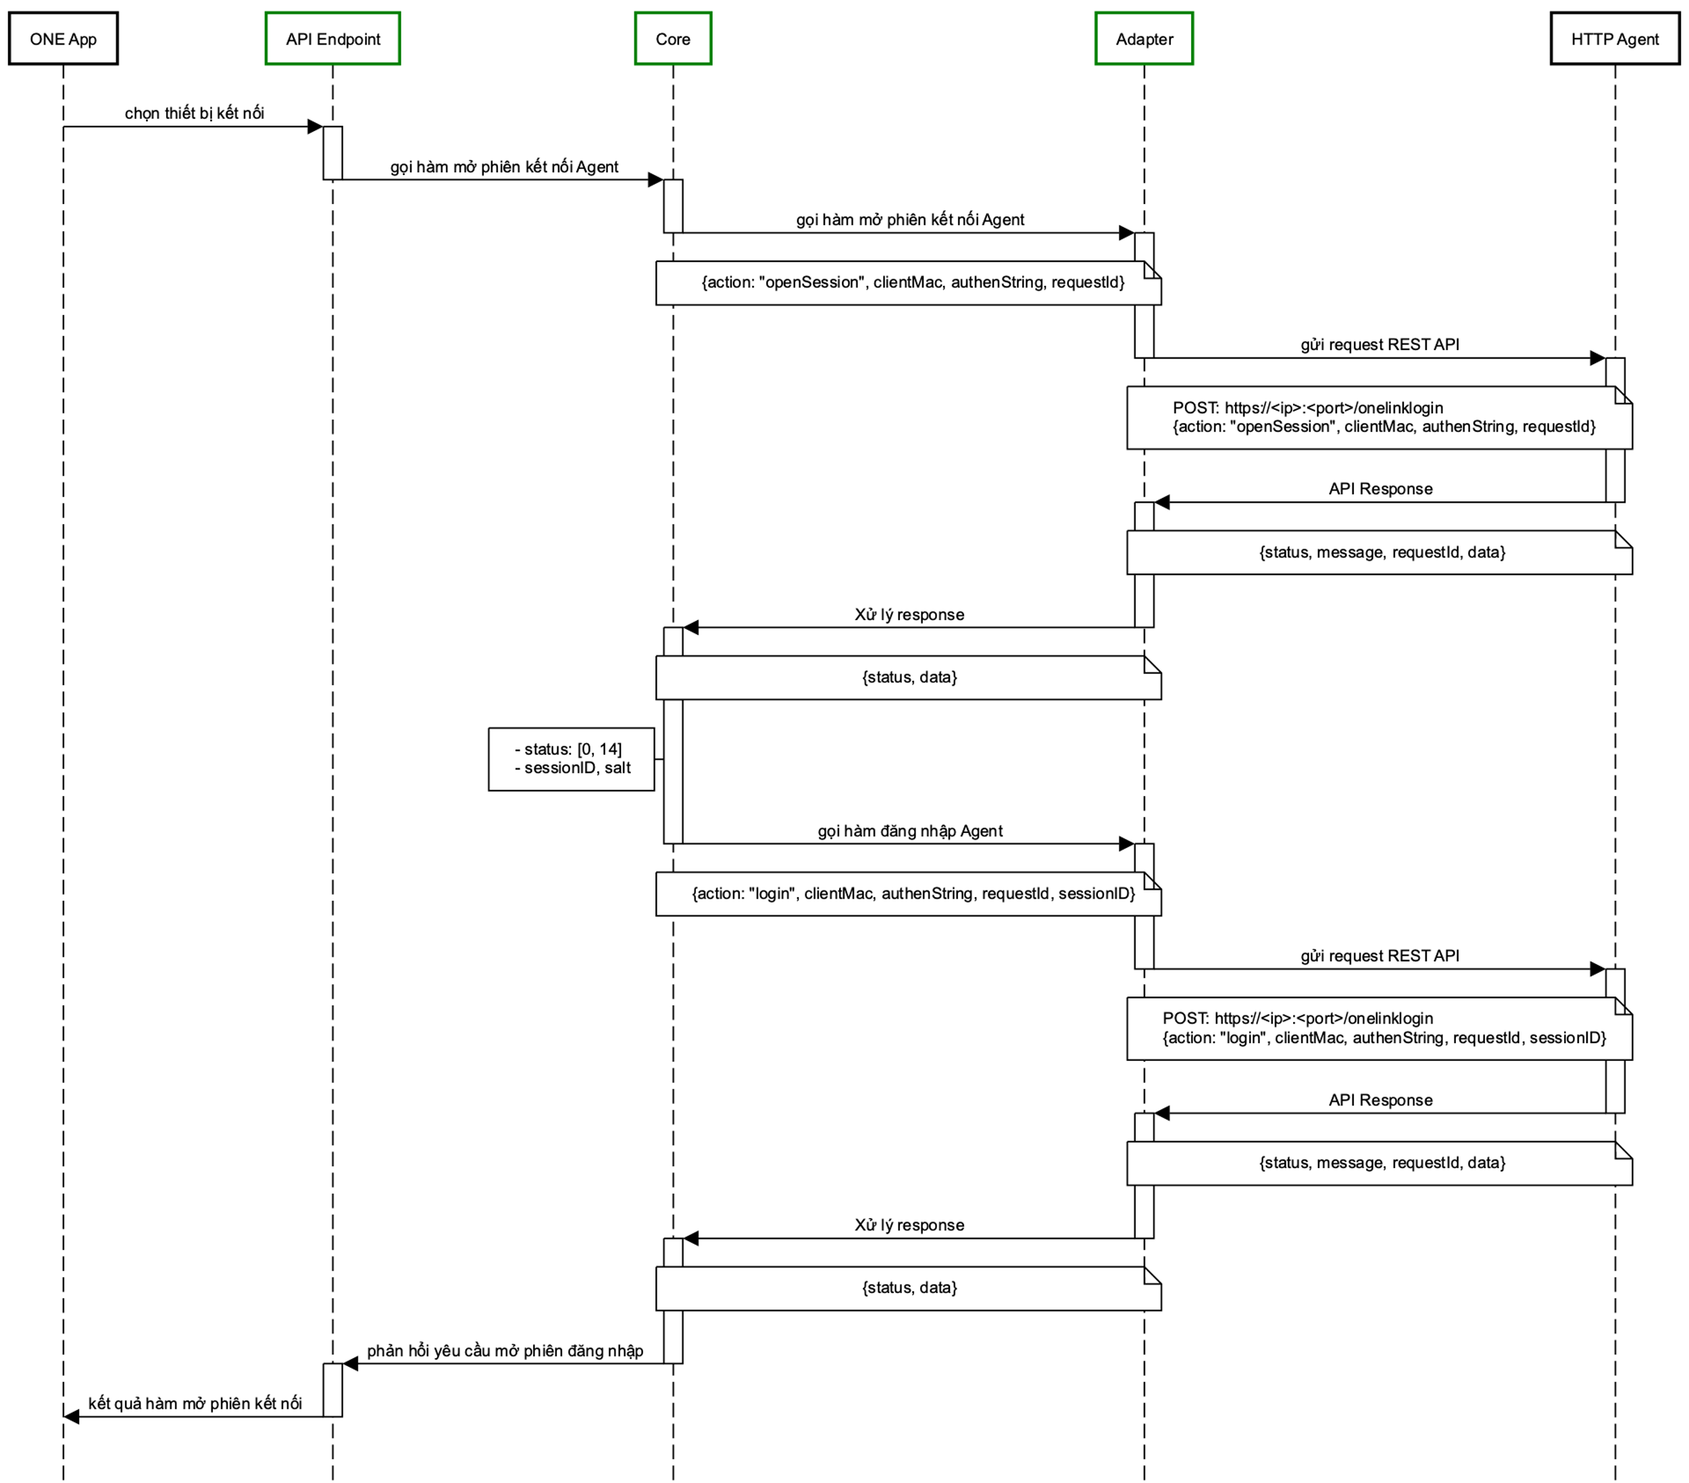

Hình 7 Luồng mở phiên kết nối đến thiết bị

**Note:**

* Sau khi đã lựa chọn thiết bị (Agent) muốn kết nối đến
* API Endpoint thực hiện chuyển tiếp lệnh đến Authentication trong khối Core (Authentication) thực hiện đóng gói bản tin gồm: clientMac (địa chỉ mac của thiết bị di động), authenString, với authenString là mã hóa MD5 của chuỗi ký tự “VNPT” ghép với MAC của thiết bị di động. Chẳng hạn, địa chỉ MAC của thiết bị là A0:65:18:04:31:C6”, khi đó chuỗi được mã hóa MD5 là : “**VNPTA0:65:18:04:31:C6**”, với salt = “**D2...40.**” chuỗi được tạo thành là: **$1$D2...40.$JLskos587JsIh0nqY8Q0a/** . Trong chuỗi mã hóa gửi kèm salt sử dụng cho mã hóa. Thuật toán mã hóa MD5 được sử dụng theo link sau: **https://man7.org/linux/man-pages/man3/crypt.3.html**
* Core (Authentication) chuyển tiếp lệnh gọi tới Adapter để thực hiện gửi request API tới HTTP Agent với thông tin nhận được kèm theo: action, requestId với API định dạng: POST, url: **https://<ip>:9000/onelinklogin** Với ip: Địa chỉ IP wifi của thiết bị kết nối, port: 9000.
* HTTP Agent gửi lại response sẽ được chuyển trở lại Core (Authentication) xử lý các trường hợp status nhận được như sau (*Chi tiết mô tả trong tài liệu đặc tả API Agent*):
  + Status = 14: Mở phiên kết nối thất bại
  + Status = 0: Mở phiên kết nối thành công và sẵn sàng cho các request tiếp theo
* Với status = 0 Core (Authentication) tiếp tục thực hiện việc đăng nhập vào Agent với thông tin giống khi mở phiên và kèm theo sessionID nhận được khi mở phiên kết nối. Core (Authentication) phản hồi kết quả đăng nhập Agent lại cho API Endpoint để lớp này gửi kết quả l;ại ứng dụng xử lý.

## Đổi mật khẩu WebGUI

### Mục đích

Cho phép người sử dụng thay đổi mật khẩu truy cập trang quản trị thiết bị WebGUI.

### Call flow

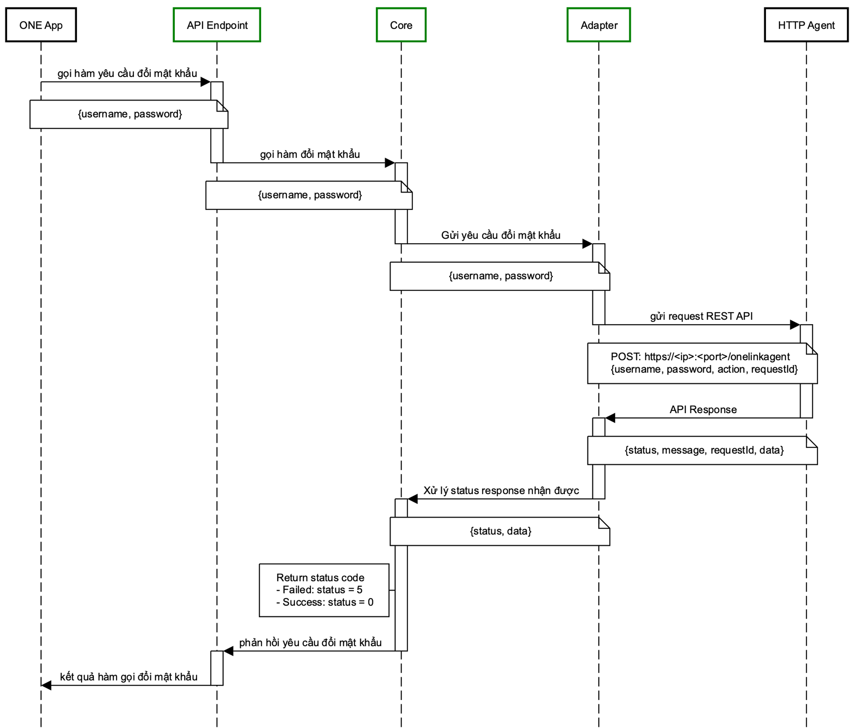

Hình 8 Luồng đổi mật khẩu WebGUI

**Note:**

* Ứng dụng gọi hàm đổi mật khẩu với thông tin gồm: username, password đến API Endpoint để yêu cầu đổi mật khẩu cho Webgui.
* Mật khẩu mới yêu cầu có 8 đến 32 ký tự. Bao gồm ít nhất 01 ký tự số, 01 ký tự viết hoa(A,B,…), 01 ký tự viết thường(a,b,…) và 01 ký tự đặc biệt(*,@,#,…). Ví dụ: Abc@13579
* Core (Device management) thực hiện gọi hàm tới Adapter để gửi yêu cầu đổi mật khẩu với các thông tin gồm: username, password.
* Adapter nhận được yêu cầu thực hiện đóng gói bản tin thêm với action: passwordEdit, requestId và gửi API request tới HTTP Agent theo định dạng: POST, url: **https://<ip>:9000/onelinkagent**, Với ip: Địa chỉ IP wifi của thiết bị kết nối, port: 9000.
* Sau khi nhận được phản hồi response từ HTTP Agent, Adapter chuyển tiếp lại response lại cho Core xử lý lọc các status và trả về mã code tương ứng.

## Cập nhật database tập lệnh

### Mục đích

Cho phép cập nhật danh sách tập lệnh mới mà thiết bị hỗ trợ ứng dụng khi có tính năng mới.

### Call flow

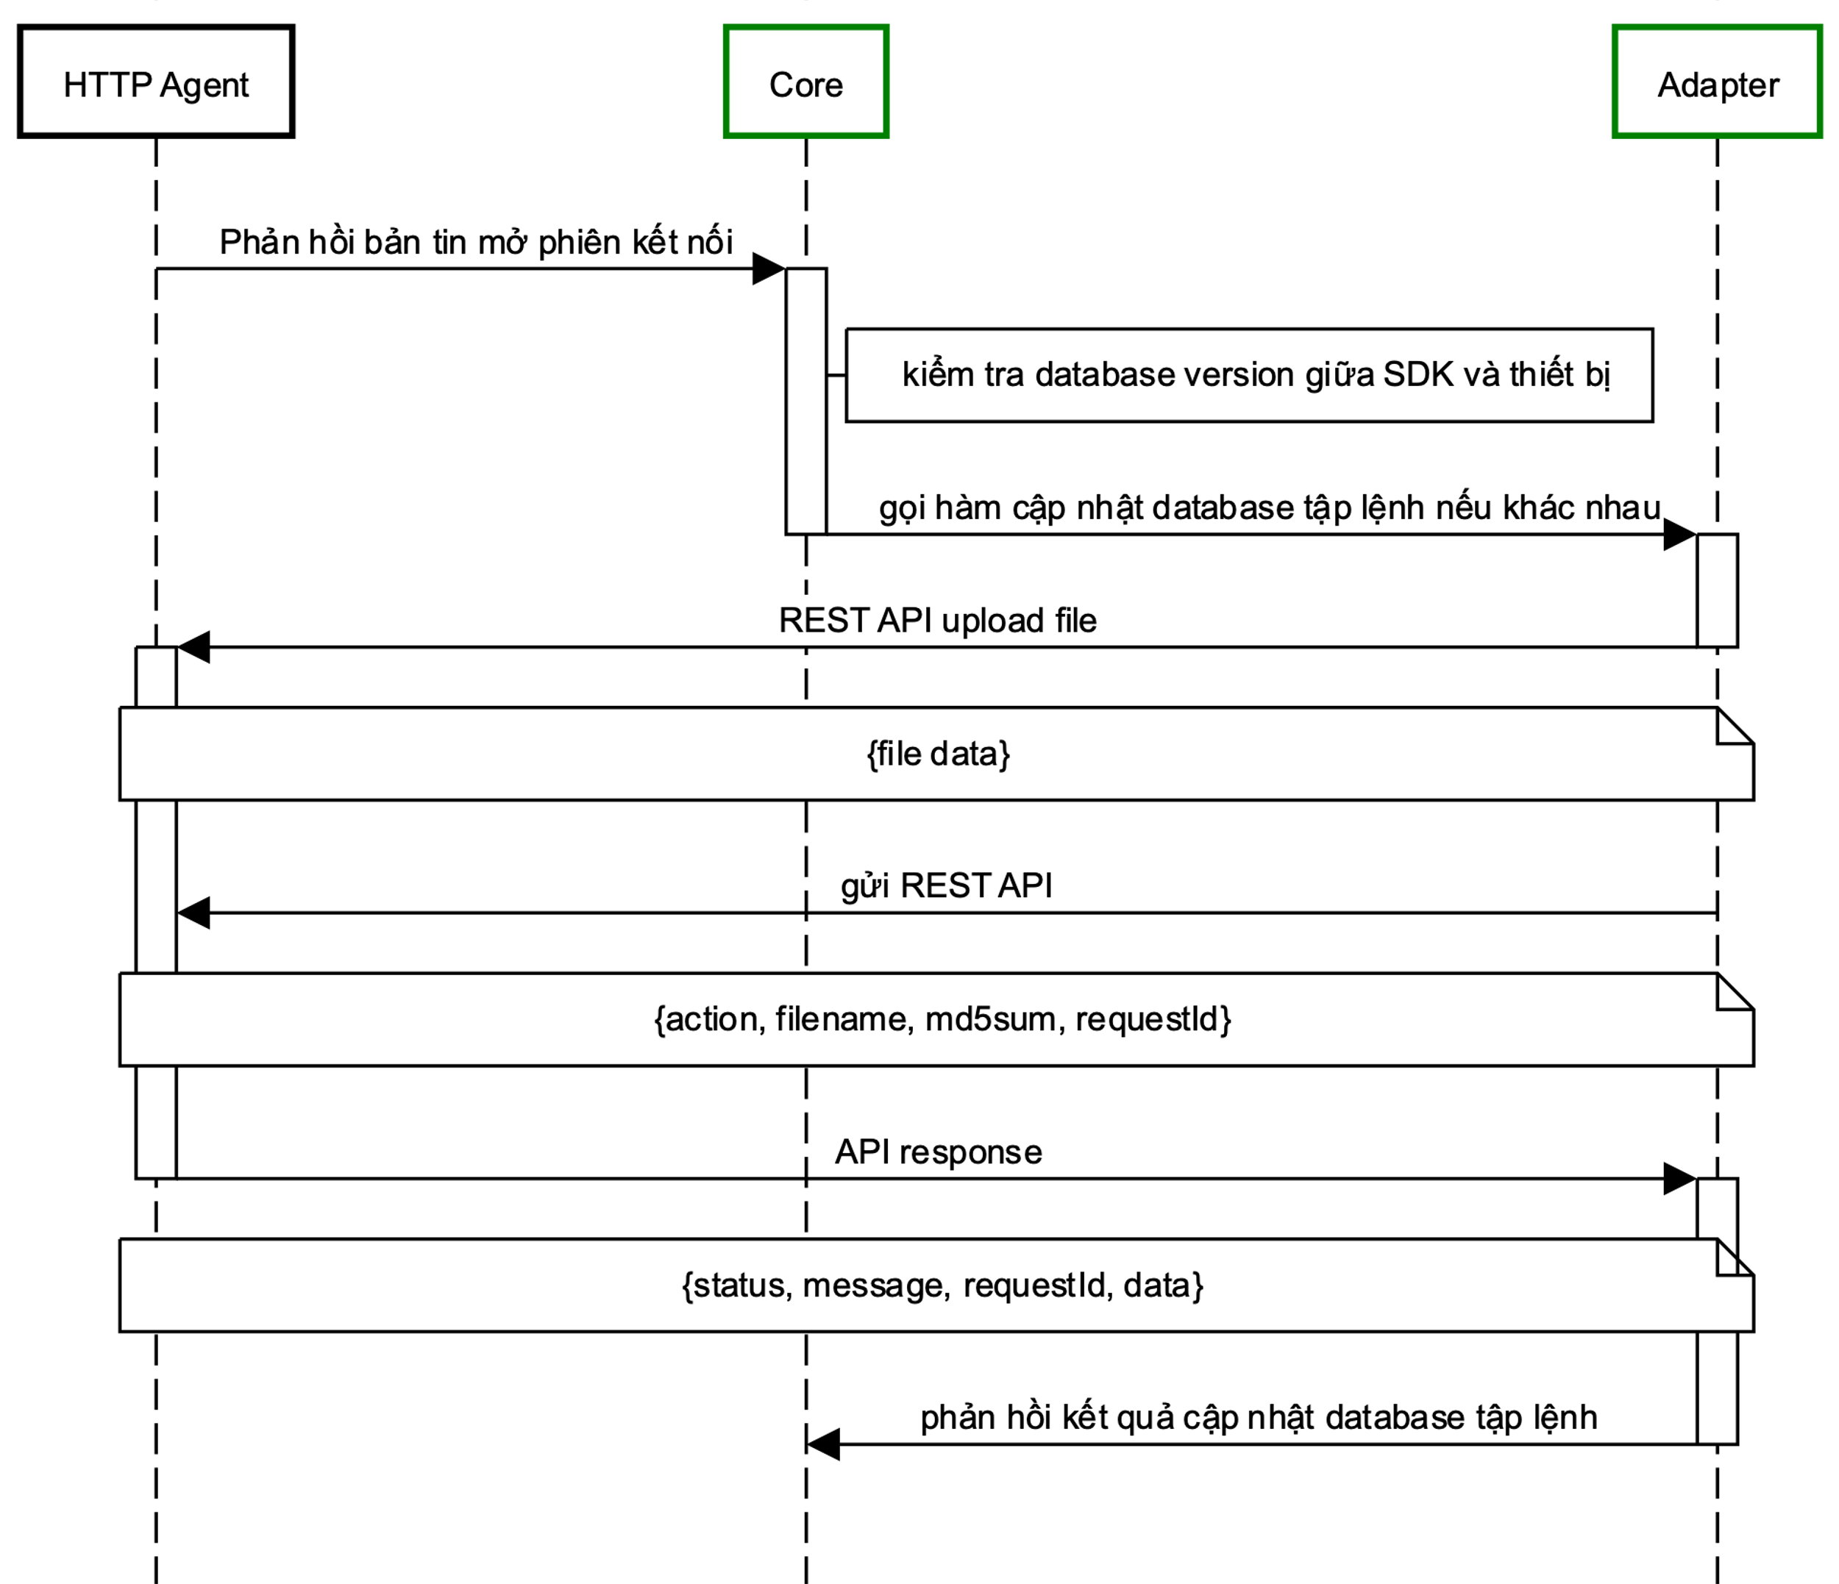

Hình 9 Luồng cập nhật database tập lệnh

**Note:**

* Khi thực hiện quét thiết bị, trong bản tin gửi về sẽ có thông tin version database.
* Sau khi đăng nhập thành công vào thiết bị, khối Core (Device management) thực hiện kiểm tra sự khác nhau giữa database version trong SDK và database version của thiết bị
* Nếu khác nhau thực hiện gọi hàm cập nhật database tập lệnh để bắt đầu tự động cập nhật database tập lệnh xuống thiết bị.
* Core (Device management) thực hiện upload file database xuống Agent sau đó khối Core (Device management) thực hiện đóng gói bản tin cập nhật database gửi request API đến HTTP Agent yêu cầu thực hiện cập nhật tập lệnh mới với thông tin gồm: action, file name, requestId
* HTTP Agent phản hồi request thành công hoặc thất bại trở lại.

## Đăng xuất thiết bị

### Mục đích

Ngắt phiên kết nối đến HTTP Agent của thiết bị.

### Call flow

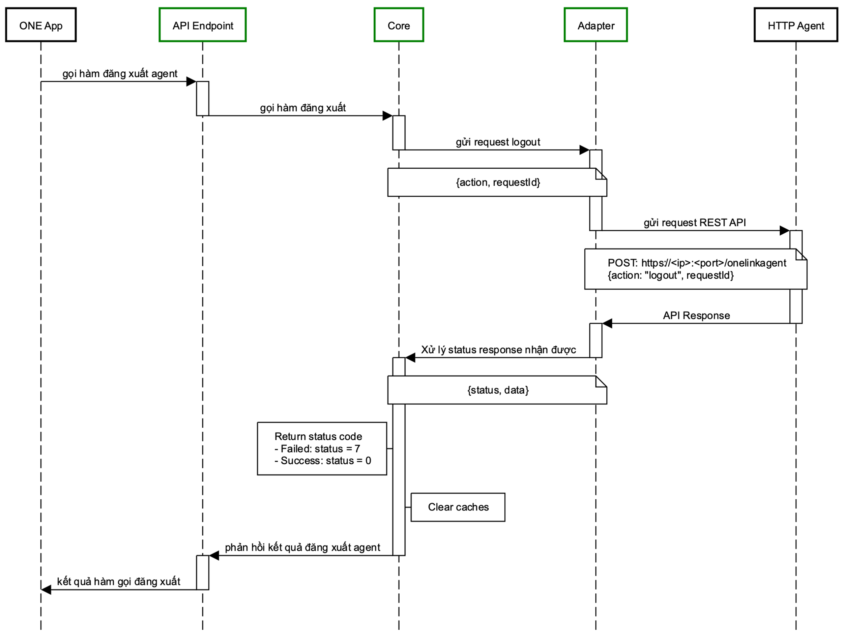

Hình 10 Luồng đăng xuất thiết bị

**Note:**

* Khi ứng dụng thực hiện đăng xuất tài khoản đồng thời phải thực hiện đăng xuất khỏi phiên truy nhập thiết bị thông qua hàm đăng xuất của API Endpoint.
* API Endpoint nhận được yêu cầu thực hiện chuyển tiếp yêu cầu gọi đến Core (Authentication) để thực hiện gọi hàm đăng xuất phiên truy nhập, request gửi đi đính kèm: action, requestId chuyển đến Adapter để thực hiện gọi request API đến HTTP Agent với định dạng:

POST, url: https://<ip>:<port>/onelinkagent, Với ip: Địa chỉ IP wifi của thiết bị kết nối, port: 9000.

Body: {action: "logout", requestId}

* HTTP Agent gửi lại response sẽ được chuyển trở lại Authentication xử lý các trường hợp status nhận được như sau (*Chi tiết mô tả trong tài liệu đặc tả API Agent*):
  + Status = 0: Ngắt phiên thành công
  + Status = 7: Ngắt phiên thất bại
* Core (Authentication) xử lý status và phản hồi lại API Endpoint và chuyển tiếp phản hồi lại cho ứng dụng xử lý kết quả, đồng thời thực hiện thao tác xóa dữ liệu Cache.

## Get cấu hình trong mạng local

### Mục đích

* Ứng dụng gửi yêu cầu lấy các cấu hình hiện tại của thiết bị với luồng dữ liệu local

### Call flow

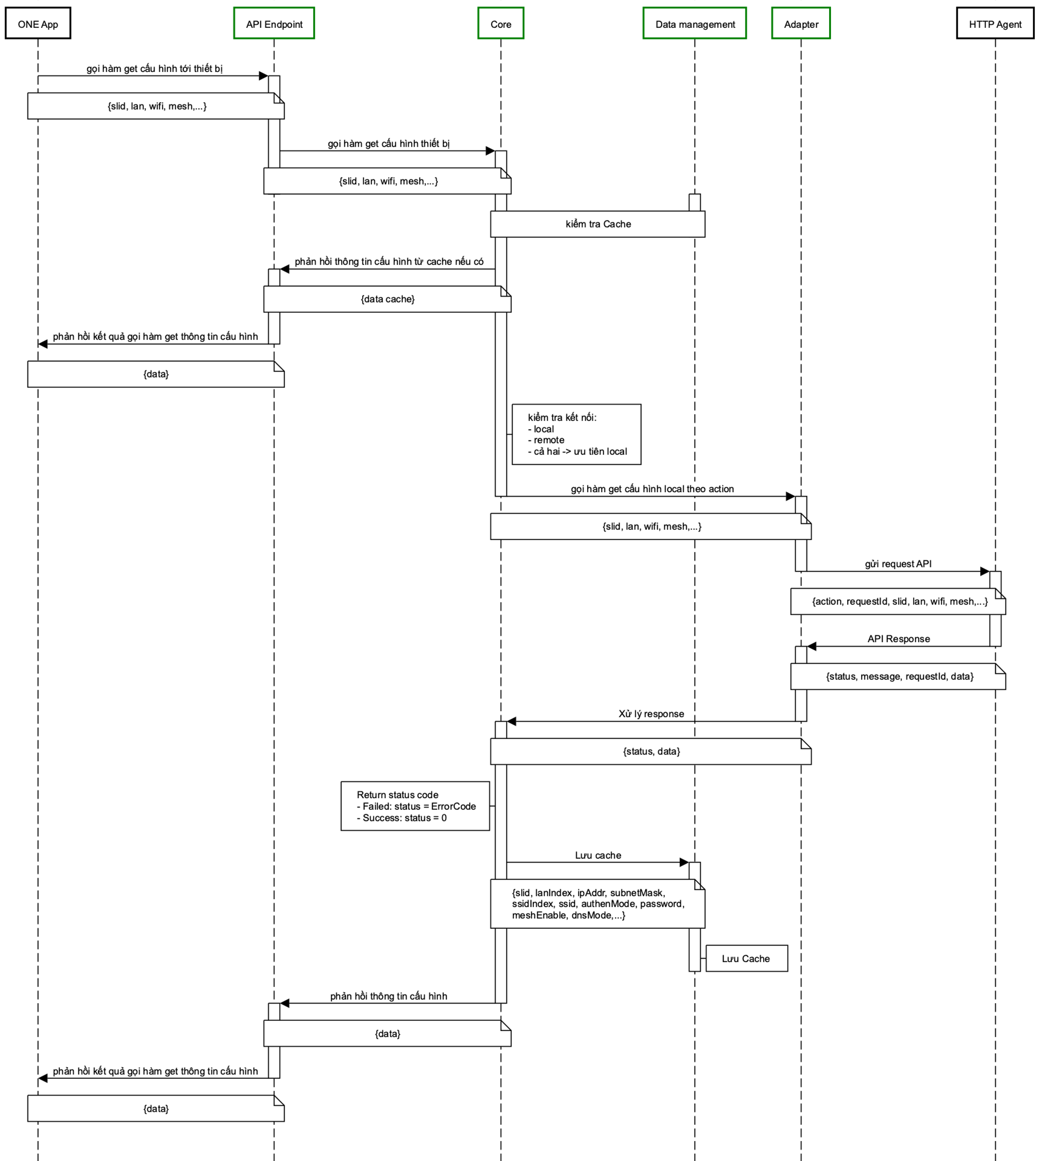

Hình 11 Luồng get thông tin cấu hình local

**Note:**

* Ứng dụng gọi tới API Endpoint với hàm lấy thông tin cấu hình tương ứng.
* Trước khi chuyển lệnh get cấu hình khối Core (Device management) gọi đến Data management kiểm tra dữ liệu cache, nếu có trả lại luôn nếu không chuyển sang xác định luồng kết nối hiện tại có đang là local.
* Khi xác định được luồng local khối Core (Device management) chuyển thông tin tới Adapter để thực hiện đóng gói bản tin request API đến HTTP Agent và đợi kết quả trả về.
* Khi nhận được response trả về từ HTTP Agent, thực hiện chuyển tiếp kết quả trả lại ứng dụng xử lý, đồng thời lưu dữ liệu vào cache.

## Get cấu hình thông qua ONE Link platform

### Mục đích

* Ứng dụng gửi yêu cầu lấy các thông tin cấu hình của thiết bị với luồng dữ liệu remote thông qua ONE Link platform

### Call flow

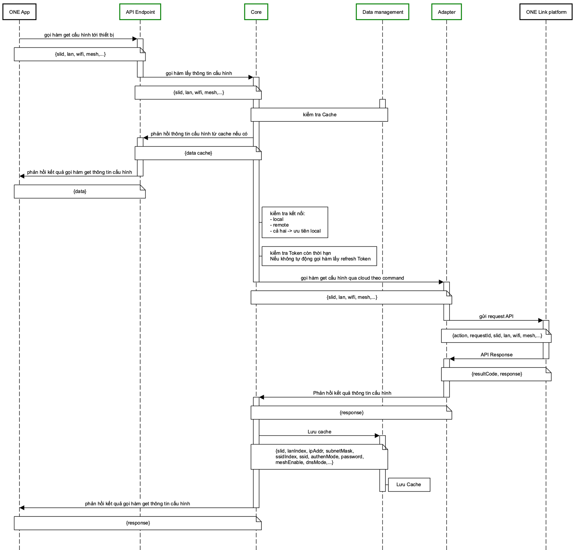

Hình 12 Luồng get thông tin cấu hình thiết bị thông qua ONE Link platform

**Note:**

* Ứng dụng gọi tới API Endpoint với hàm lấy thông tin cấu hình tương ứng.
* Trước khi chuyển lệnh get cấu hình khối Core (Device management) gọi đến Data management kiểm tra dữ liệu cache, nếu có trả lại luôn nếu không chuyển sang gọi tới Connection management để xác định luồng kết nối hiện tại có đang là remote.
* Khi xác định được luồng remote chuyển thông tin tới Adapter để thực hiện đóng gói bản tin request API đến ONE Link platform và đợi kết quả trả về.
* Khi nhận được response trả về từ ONE Link platform, thực hiện chuyển tiếp kết quả trả lại ứng dụng xử lý và lưu dữ liệu vào cache.

## Cấu hình thiết bị trong mạng local

### Mục đích

* Ứng dụng gửi yêu cầu thay đổi các thông tin cấu hình của thiết bị với luồng dữ liệu local
* Mô tả các luồng nghiệp vụ cấu hình trong mạng local tuy khác nhau về action và thông tin cấu hình nhưng có chung luồng dữ liệu gồm:
  + Cấu hình SLID
  + Cấu hình PON
  + Cấu hình LAN
  + Cấu hình Wifi
  + Cấu hình Mesh
  + Cấu hình DNS

### Call flow

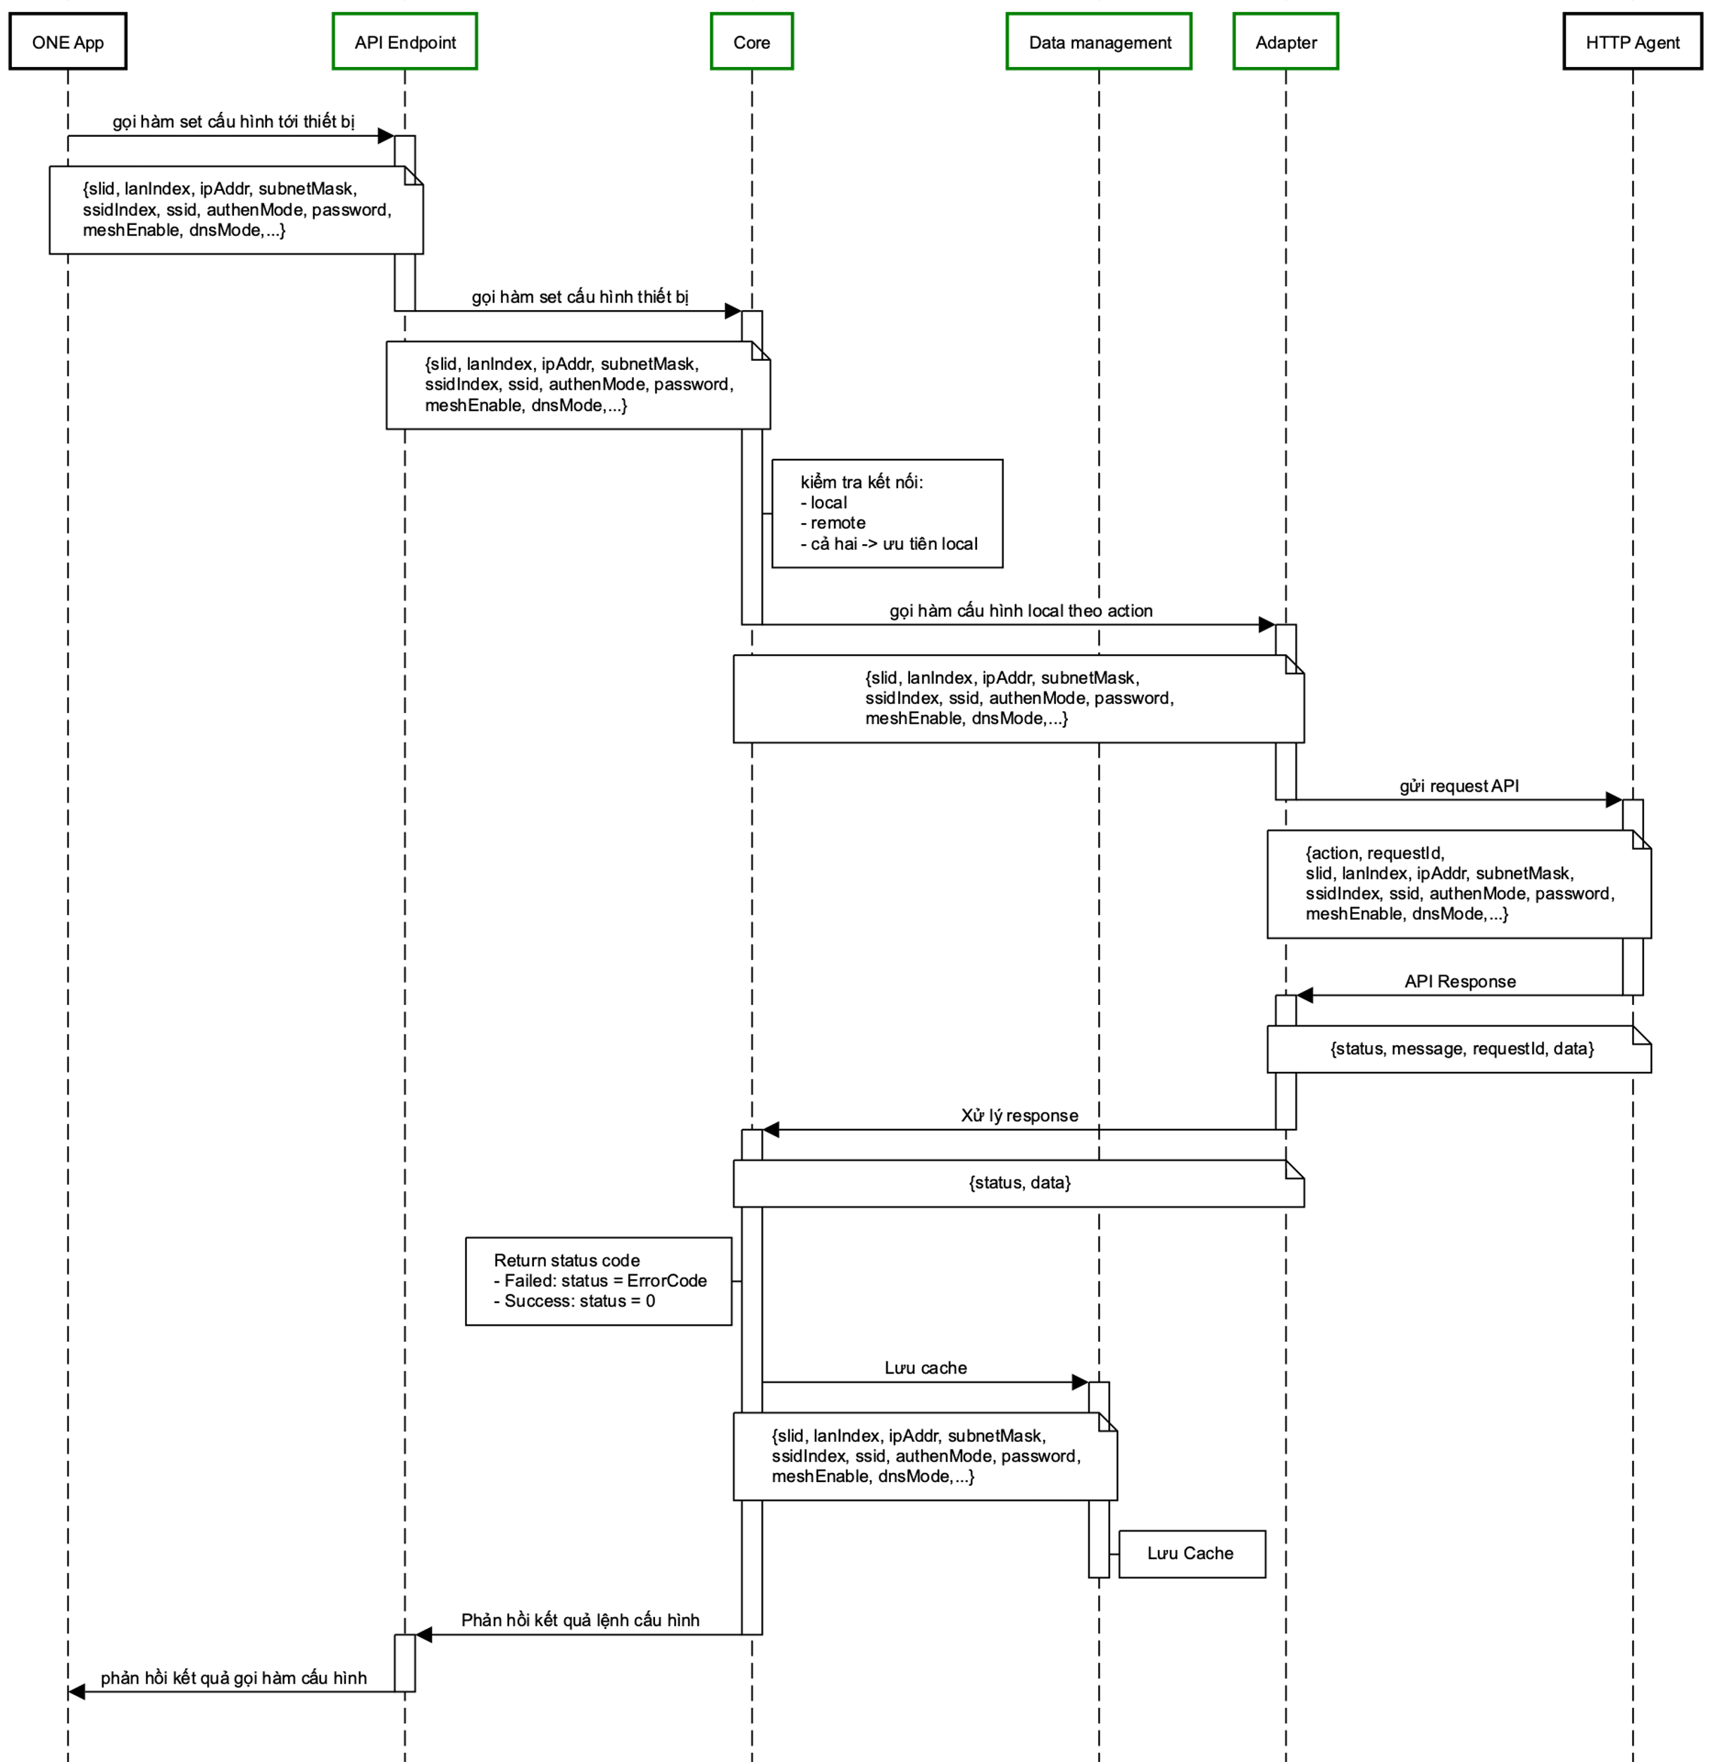

Hình 13 Luồng cấu hình thiết bị local

**Note:**

* Ứng dụng gửi yêu cầu cấu hình các thông số thiết bị (PON, LAN, Wifi, ...) gọi hàm cấu hình tương ứng thông qua API Endpoint với các thông tin cần cấu hình theo từng bản tin quy định trong mô tả tài liệu API Agent.
* Trước khi chuyển lệnh cấu hình Core (Device management) cần gọi tới Connection management để xác định luồng kết nối hiện tại có đang là local.
* Khi xác định được luồng local sẽ chuyển thông tin tới Adapter để thực hiện đóng gói bản tin request API đến HTTP Agent và đợi kết quả trả về.
* HTTP Agent phản hồi response của các lệnh cấu hình bên trên với thông tin status, message và requestId tương ứng.
* Khối Core (Device management) kiểm tra các status trả về và phản hồi lại thông tin tương ứng tới API Endpoint để ứng dụng xử lý kết quả gọi hàm cấu hình đã gọi và lưu dữ liệu xuống cache.

## Cấu hình thiết bị thông qua ONE Link platform

### Mục đích

* Ứng dụng gửi yêu cầu thay đổi các thông tin cấu hình của thiết bị với luồng dữ liệu remote thông qua ONE Link platform
* Mô tả các luồng nghiệp vụ cấu hình remote tuy khác nhau về action và thông tin cấu hình nhưng có chung luồng dữ liệu gồm:
  + Cấu hình SLID
  + Cấu hình PON
  + Cấu hình LAN
  + Cấu hình Wifi
  + Cấu hình Mesh
  + Cấu hình DNS

### Call flow

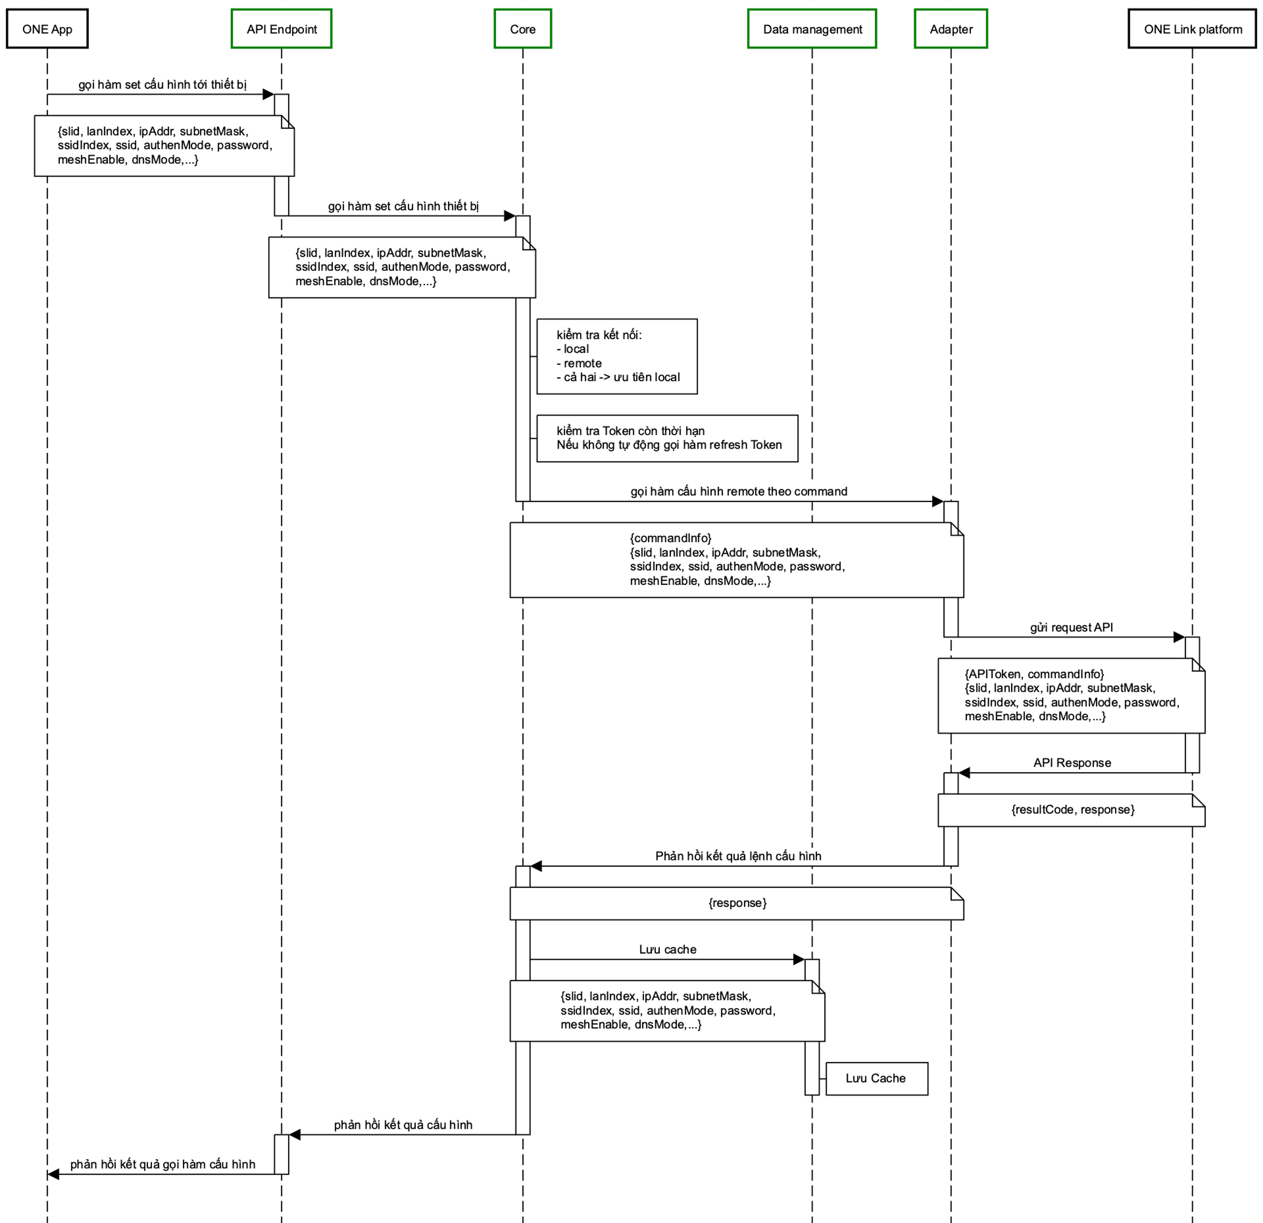

Hình 14 Luồng cấu hình thiết bị thông qua ONE Link platform

**Note:**

* Ứng dụng gửi yêu cầu cấu hình các thông số thiết bị (PON, LAN, Wifi, ...) gọi hàm cấu hình tương ứng thông qua API Endpoint với các thông tin cần cấu hình theo từng bản tin.
* Trước khi chuyển lệnh cấu hình Core (Device management) cần gọi tới Connection management để xác định luồng kết nối hiện tại có đang là remote(thông qua ONE Link platform).
* Khi xác định được luồng remote sẽ gọi kiểm tra thông tin Token đến Data management nếu token hết hạn thì tự động gọi luồng cấp lại token, nếu token thỏa mãn chuyển thông tin tới Adapter để thực hiện đóng gói bản tin request API đến ONE Link platform và đợi kết quả trả về.
* ONE Link platform phản hồi response của các lệnh cấu hình bên trên với thông tin resuultCode, response.
* Phản hồi lại thông tin tương ứng tới API endpoint để ứng dụng xử lý kết quả gọi hàm cấu hình đã gọi và lưu dữ liệu xuống cache.

## Điều khiển thiết bị trong mạng local

### Mục đích

* Cho phép ứng dụng gửi các yêu cầu điều khiển thiết bị với luồng dữ liệu local
* Các lệnh điều khiển không kèm thông tin body gồm:
  + Reboot thiết bị
  + Reset factory
* Các lệnh điều khiển có kèm thông tin body gồm:
  + Cập nhật firmware

### Call flow

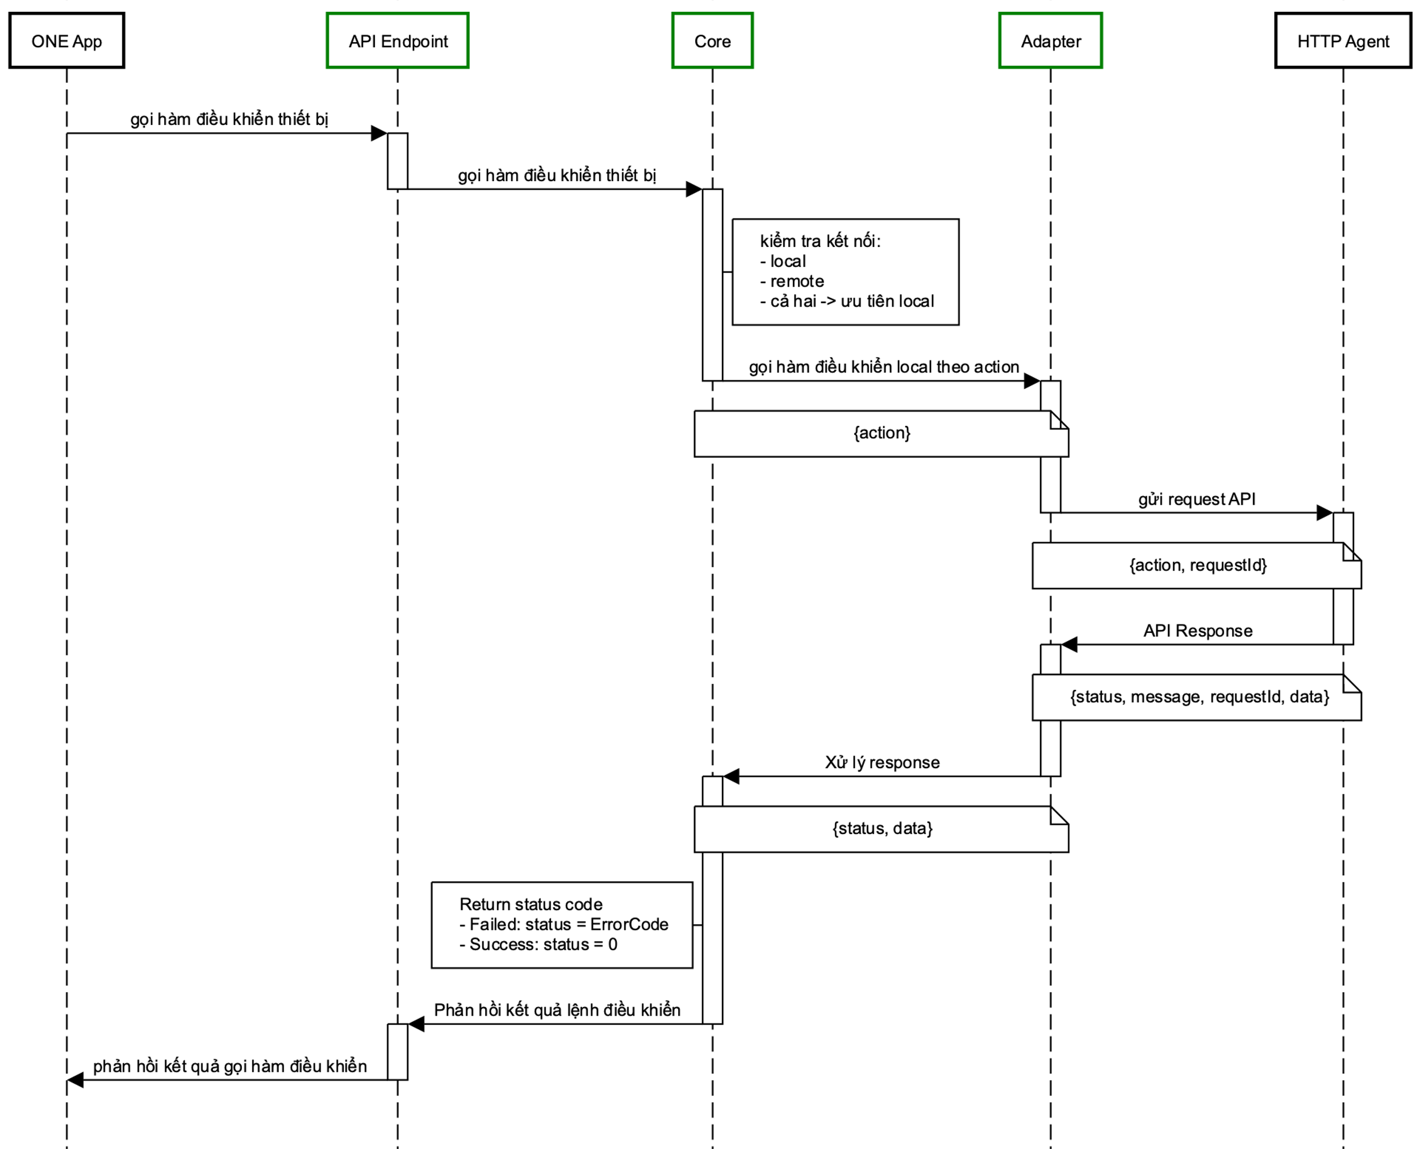

Hình 15 Luồng điều khiển thiết bị không gửi kèm body

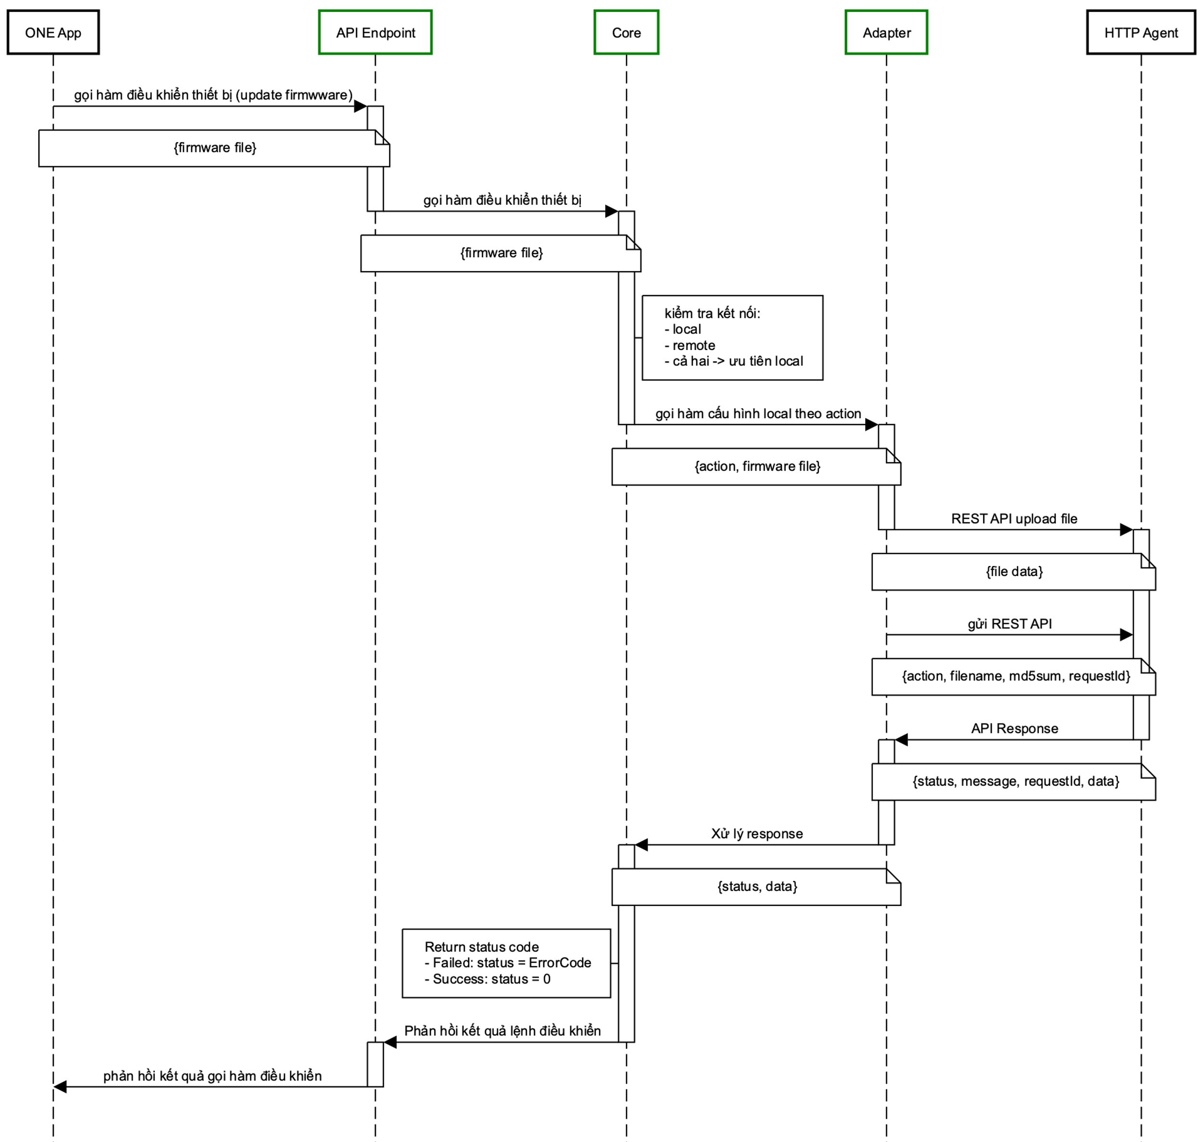

Hình 16 Luồng điều khiển thiết bị có gửi kèm body

**Note:**

* Ứng dụng gửi yêu cầu điều khiển thiết bị thông qua API Endpoint với thông tin file firmware (nếu là cập nhật firmware) hoặc không có thông tin gì khác.
* Trước khi chuyển lệnh cấu hình khối Core (Device management) gọi tới Connection management để xác định luồng kết nối hiện tại có đang là local.
* Khi xác định được luồng local Connection management chuyển thông tin tới Adapter để thực hiện đóng gói bản tin request API đến HTTP Agent và đợi kết quả trả về.
* HTTP Agent phản hồi response của các lệnh điều khiển bên trên với thông tin status, message và requestId tương ứng.
* Thực hiện kiểm tra các status trả về và phản hồi lại thông tin tương ứng tới API endpoint để ứng dụng xử lý kết quả gọi hàm điều khiển đã gọi.

## Điều khiển thiết bị thông qua ONE Link platform

### Mục đích

* Cho phép ứng dụng gửi các yêu cầu điều khiển thiết bị với luồng dữ remote
* Các lệnh điều khiển không kèm thông tin body gồm:
  + Reboot thiết bị
  + Reset factory
* Các lệnh điều khiển có kèm thông tin body gồm:
  + Cập nhật firmware

### Call flow

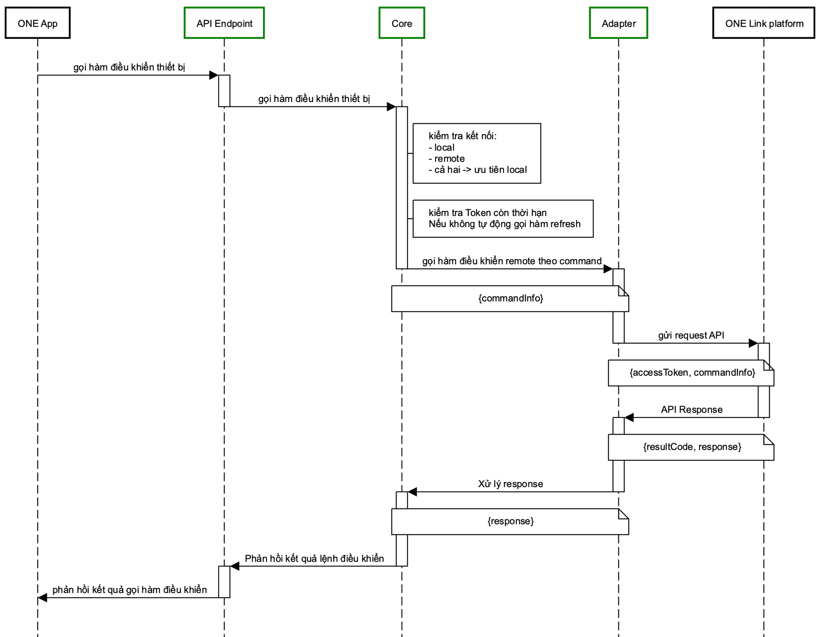

Hình 17 Luồng điều khiển thiết bị không gửi kèm body

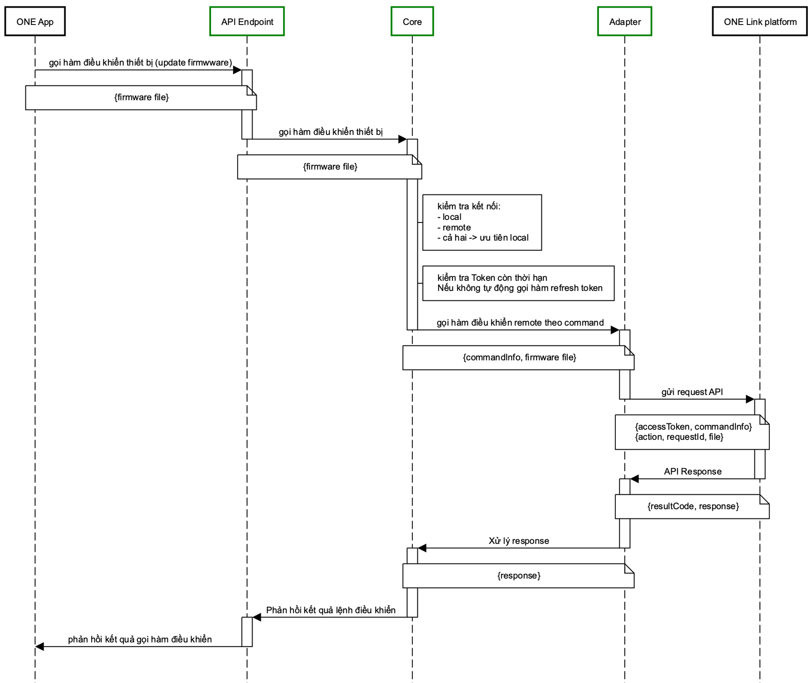

Hình 18 Luồng điều khiển thiết bị có gửi kèm body

**Note:**

* Ứng dụng gửi yêu cầu điều khiển thiết bị thông qua API Endpoint với thông tin file firmware (nếu là cập nhật firmware) hoặc không có thông tin gì khác.
* Trước khi chuyển lệnh cấu hình Core (Device management) cần gọi tới Connection management để xác định luồng kết nối hiện tại có đang là remote.
* Khi xác định được luồng remote sẽ gọi kiểm tra thông tin Token đến Data management nếu token hết hạn thì tự động gọi luồng cấp lại token, nếu token thỏa mãn chuyển thông tin tới Adapter để thực hiện đóng gói bản tin request API đến ONE Link platform và đợi kết quả trả về.
* ONE Link platform phản hồi response của các lệnh điều khiển bên trên với thông tin resultCode, response.
* Thực hiện kiểm tra response trả về và phản hồi lại thông tin tương ứng tới API Endpoint để ứng dụng xử lý kết quả gọi hàm điều khiển đã gọi.

# Thiết kế bảo mật

Vấn đề an ninh cho hệ thống ONE Link tuân thủ một số tiêu chuẩn thể hiện ở các khía cạnh :

* **Bảo mật kênh truyền**: Sử dụng TLS để thiết lập các kênh truyền bảo mật từ các thành phần lớp ứng dụng. Với các giao tiếp thông qua HTTPS, sử dụng lớp **Flutter Security Context** chứa các chứng chỉ tin cậy khi thực hiện kết nối máy khách an toàn, chuỗi chứng chỉ và khóa riêng để phân phát từ một máy chủ an toàn. Chứng chỉ và khóa có thể được thêm vào lớp Security Context từ vùng chứa **PEM** hoặc **PKCS12**.
* **Data encryption**: Mã hóa dữ liệu và mã nguồn đảm bảo không để lộ thông tin và source code. Sử dụng các phương thức băm dữ liệu **SHA-256** trong **Dart Convert** cho các dữ liệu bảo mật cao như mật khẩu quản trị, mật khẩu thiết bị.
* **Identification and authentication**: Định danh và xác thực sử dụng username, password. Với các bản tin định danh tới Mobile Agent, đảm bảo mã hóa **MD5** username, password theo thuật toán quy định trong tài liệu đặc tả API của Mobile Agent (Thuật toán mã hóa theo: [Tài liệu](https://man7.org/linux/man-pages/man3/crypt.3.html)).
* **Chuỗi xác thực**: Mã hóa MD5 của chuỗi ký tự “VNPT” ghép với MAC của thiết bị di động. Chuỗi xác thực đảm bảo được mã hóa theo thuật toán quy định trong tài liệu đặc tả API của Mobile Agent.

PHỤ LỤC

***--- Hết tài liệu ---***